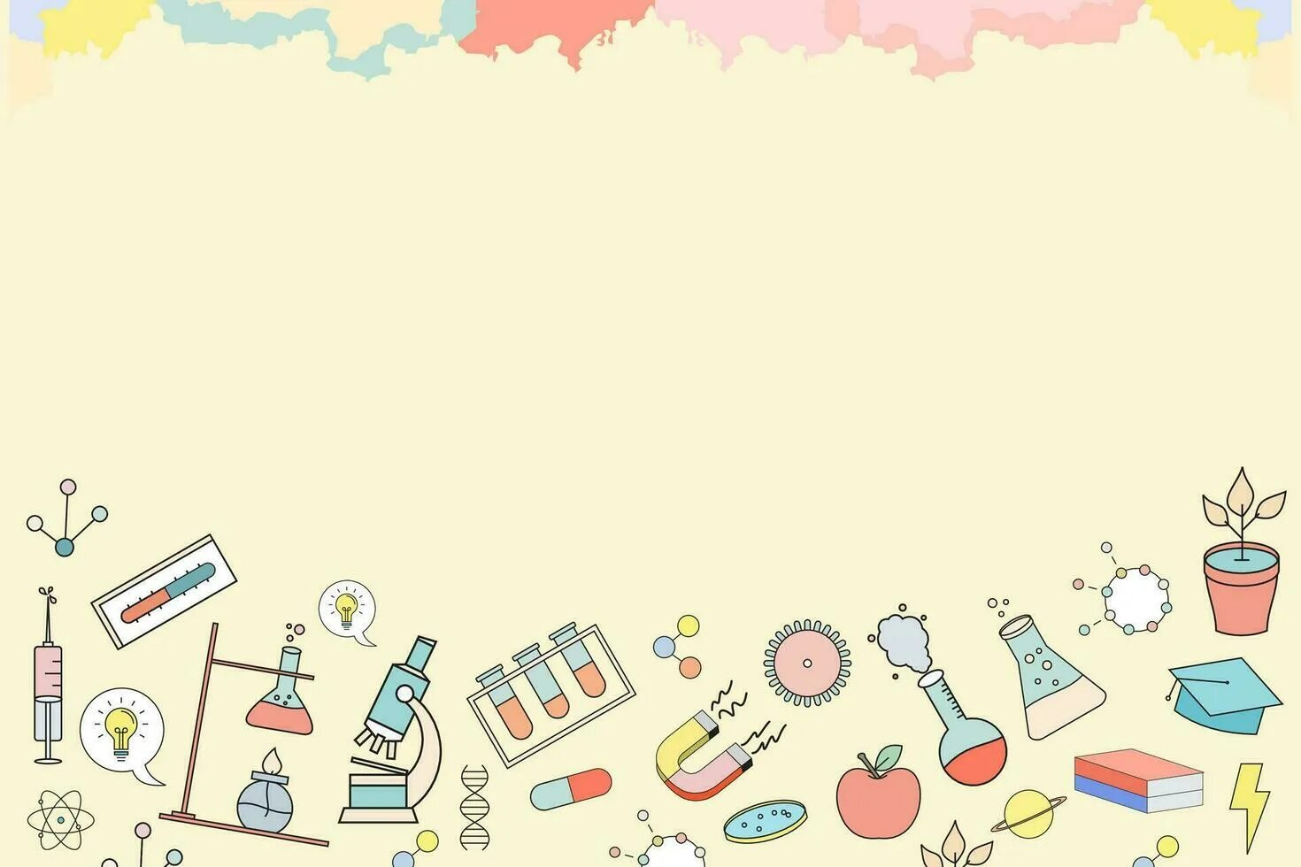
«Маленькие учёные дома: безопасные опыты для любознательных малышей»
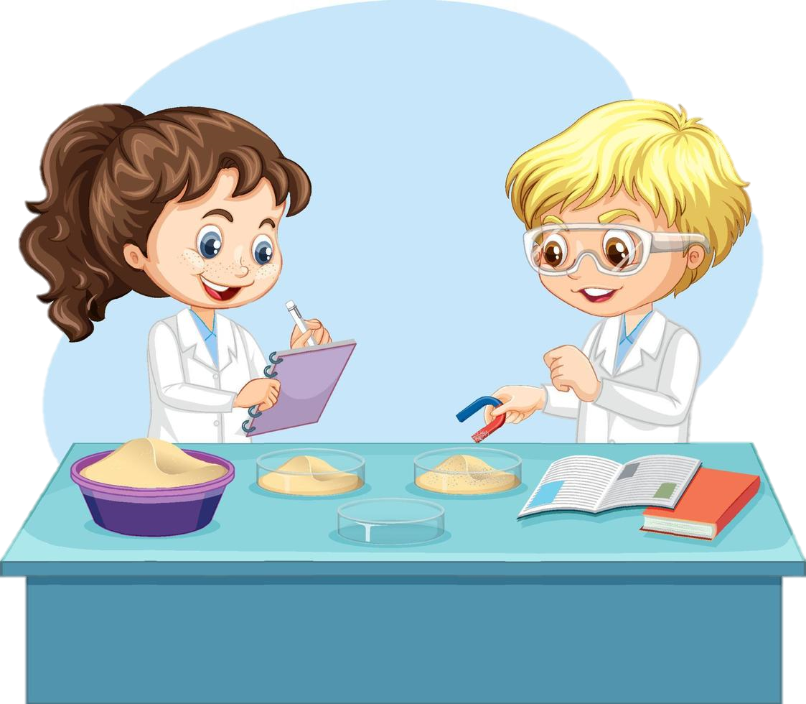

Раздел 3: Загадки Природы 🌿
1. Кристаллы из соли: Растим волшебные снежинки!
- Что понадобится: Крупная соль (лучше морская или каменная), горячая вода, прозрачный стакан, нитка, карандаш.
- Как делаем:
  - В стакан с горячей водой добавьте соль и мешайте, пока она не перестанет растворяться (получится насыщенный раствор).
  - Окуните нитку в раствор, затем дайте ей стечь.
  - Завяжите нитку за карандаш, а другой конец нитки окуните в раствор, подвесив его в стакане так, чтобы он не касался дна.
  - Поставьте стакан в тёплое место на 1-2 дня.
  - Наблюдайте, как на нитке образуются кристаллики соли!
- Что узнаёт ребёнок: Что такое кристалл, терпение, наблюдательность.
2. Живая луковица: Как растёт растение?
- Что понадобится: Луковица (с хвостиком), стакан, вода.
- Как делаем:
  - Поставьте луковицу в стакан так, чтобы её донце было погружено в воду.
  - Поставьте стакан на подоконник.
  - Каждый день наблюдайте, как появляются корешки, а затем и зелёные перышки.
  - Можно даже сварить суп из выросшей зелени!
- Что узнаёт ребёнок: Жизненный цикл растения, рост, забота о живом.

МБДОУ детский сад №547

(памятка для родителей)
Составитель:
Горбунова Александра
Сергеевна

г. Екатеринбург

Поиграем в учёных! 👩‍🔬👨‍🔬
Несколько советов для вас, дорогие родители:
- Задавайте вопросы: «Что ты думаешь произойдёт?», «Почему так случилось?», «Что мы можем изменить, чтобы получить другой результат?»
- Хвалите за старание: Важен сам процесс исследования, а не идеальный результат.
- Будьте творческими: Предлагайте свои идеи, придумывайте новые варианты экспериментов.
- Не бойтесь «бардака»: Используйте фартуки, клеёнки, и наслаждайтесь процессом!
Пусть ваш дом наполнится удивлением, открытиями и радостью познания!
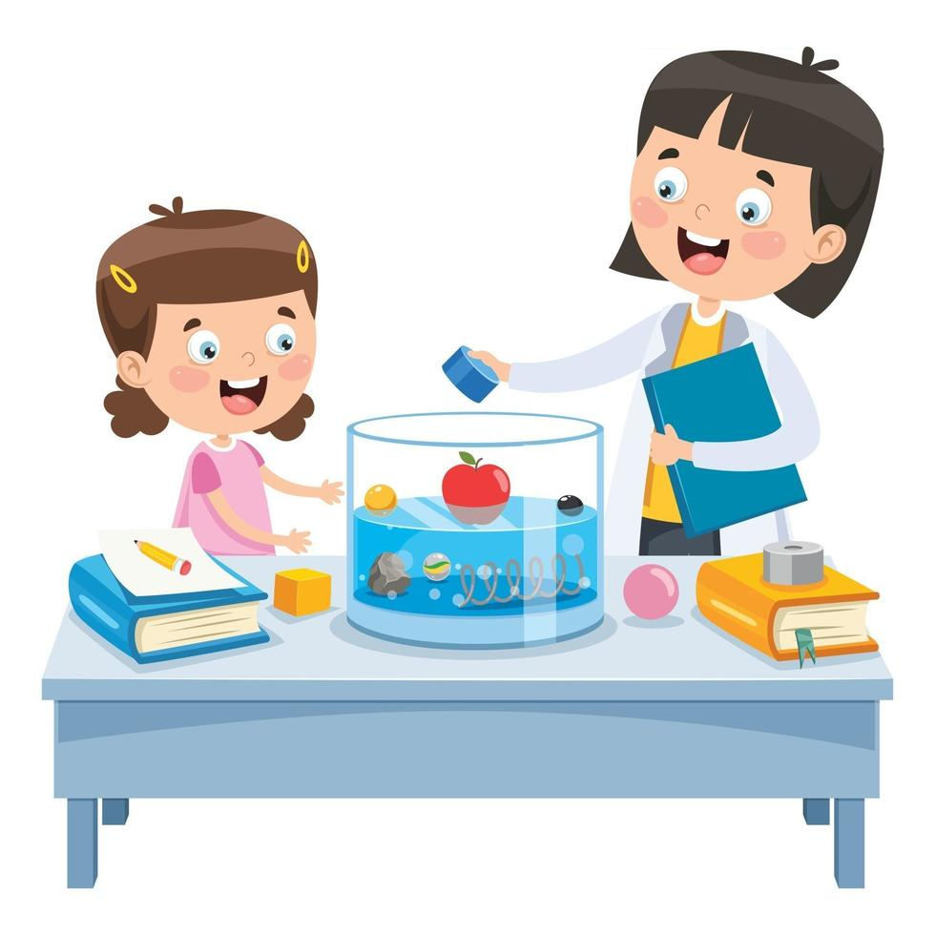

Раздел 2: Сила Воздуха 🌬️
1. Воздушный шарик, который надулся сам!
- Что понадобится: Пластиковая бутылка (0,5 л), уксус, пищевая сода, воздушный шарик, воронка (или лист бумаги, свёрнутый в конус).
- Как делаем:
  - Налейте в бутылку около 1/3 уксуса.
  - С помощью воронки (или свёрнутого листа бумаги) аккуратно насыпьте в шарик 2-3 чайные ложки соды.
  - Не поднимая шарик, наденьте его горлышко на горлышко бутылки.
  - Поднимите шарик, чтобы сода высыпалась в уксус.
  - Наблюдайте, как шарик надувается!
- Что узнаёт ребёнок: Происходит химическая реакция, выделяется газ (углекислый), который надувает шарик. Понятия «газ», «реакция».
2. Ветер – невидимый друг!
- Что понадобится: Лёгкие предметы: пёрышки, маленькие бумажные фигурки, мыльные пузыри. Фен (на низкой скорости и прохладном режиме).
- Как делаем:
  - Разложите лёгкие предметы на столе.
  - Покажите ребёнку, как с помощью фена можно создать поток воздуха.
  - Предложите ребёнку «подуть» на предметы феном, посмотреть, как они двигаются.
  - Можно попробовать «гнать» мыльные пузыри по комнате.
- Что узнаёт ребёнок: Что такое ветер (поток воздуха), как он действует.

Раздел 1: Волшебство Воды 🌊
1. Плавает – тонет, или Почему кораблик не тонет, а камешек – да?
- Что понадобится: Тазик или большая миска с водой, различные мелкие предметы: ключ, пуговица, крышка от бутылки, карандаш, листок дерева, камешек, игрушечный кораблик, яблоко, апельсин.
- Как делаем:
  - Налейте воду в ёмкость.
  - Предложите ребёнку угадать, какие предметы будут плавать, а какие утонут.
  - Вместе опускайте предметы в воду и наблюдайте.
  - Обсудите: почему лёгкое перо плавает, а тяжёлый камень тонет? (Это зависит от плотности и формы).
- Что узнаёт ребёнок: Понятия «плавает», «тонет», «легкий», «тяжелый».
2. Поверхностное натяжение: Танцующие цвета на молоке!
- Что понадобится: Плоская тарелка, молоко, пищевые красители, жидкое моющее средство для посуды, ватные палочки.
- Как делаем:
  - Налейте молоко в тарелку.
  - Аккуратно капните в центр молока несколько капель разных красителей.
  - Окуните ватную палочку в моющее средство.
  - Прикоснитесь палочкой к центру тарелки, в центр, где находятся красители.
  - Наблюдайте, как цвета разбегаются, создавая узоры!
- Что узнаёт ребёнок: Удивительные свойства жидкостей, наблюдательность.

Наши юные исследователи:
Чудеса науки у вас дома!
Дорогие родители!
Дошкольный возраст – это время открытий! Ваш ребёнок полон вопросов о мире, и лучший способ поддержать его жажду знаний – это дать ему возможность исследовать, пробовать и удивляться. Мы предлагаем вам отправиться в увлекательное путешествие в мир науки прямо у вас дома с помощью простых, безопасных и очень интересных экспериментов.
Почему опыты так важны?
- Развивают любознательность: Задают основу для дальнейшего обучения.
- Учат мыслить: Стимулируют наблюдательность, логику, умение анализировать.
- Укрепляют мелкую моторику: Многие опыты требуют ловкости и точности.
- Сближают: Совместные занятия – это время, проведённое с пользой и любовью.
- Подавляют страх ошибок: Дети учатся, что эксперименты – это не всегда идеальный результат, а процесс поиска.
Важно помнить о безопасности!
- Всегда проводите опыты под присмотром взрослого.
- Используйте только безопасные, пищевые или нетоксичные материалы.
- Объясняйте ребёнку, что вы делаете, и почему.
- Не заставляйте, а предлагайте. Главное – удовольствие от процесса!

